Nama : Atika Indah Shafira

NIM : A12.2018.06067

Kelas : A12.6401u

Makul : Pemrograman Web

**“Tugas Minggu 1 Menginstall Web server, PHP dan MySQL”**

1. **INSTALASI PHP**

Pertama kita mendownload PHP dengan link <http://windows.php.net/download>

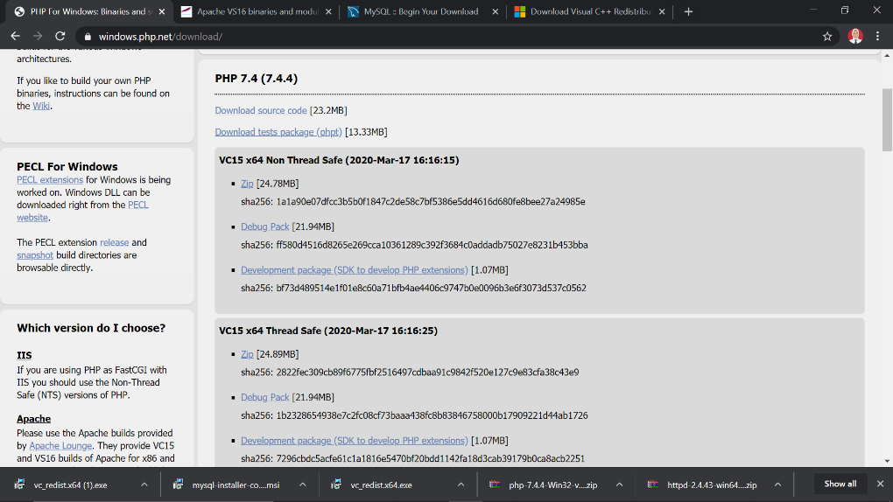

Setelah menginstallasi PHP, kita harus mengecek apakah di PC kita sudah memiliki **Microsoft Visual C++ 2015** atau belum. Jika belum maka diinstal lebih dulu, jika sudah maka lanjut ke tahap berikutnya.

Tahap Instalasi PHP, file download di klik kanan untuk **extract file** **di local disc C** yang saya beri nama **folder PHP70**, cari file yang bernama **php.ini-development**, buka di **notepad** lalu ditambahkan **“C:/PHP70/ext”** sesuai nama file PHP masing-masing dan di **save as** dengan nama file **php.ini**

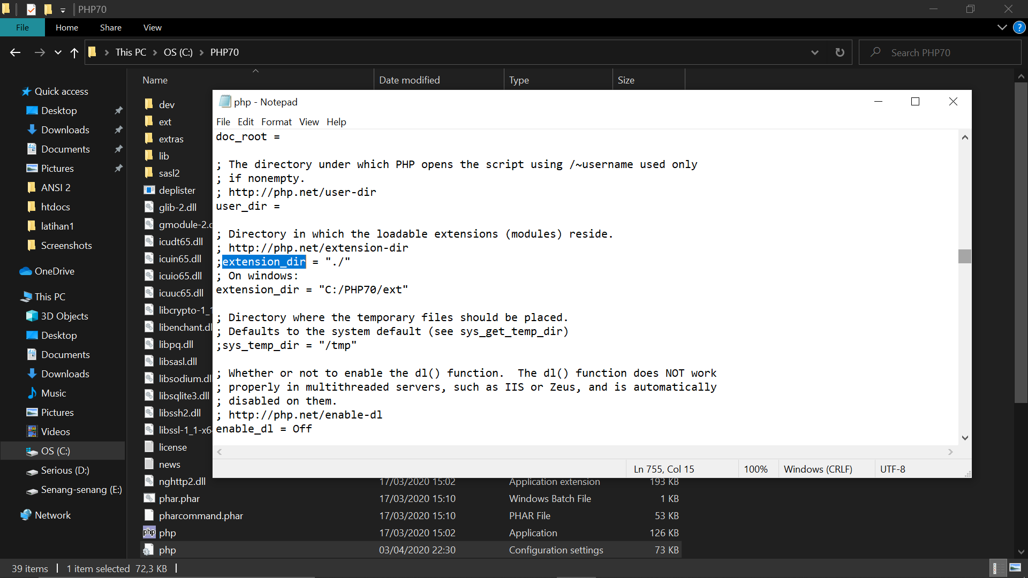

1. **INSTALASI APACHE**

Pertama kita mendownload <http://apachelounge.com/download>

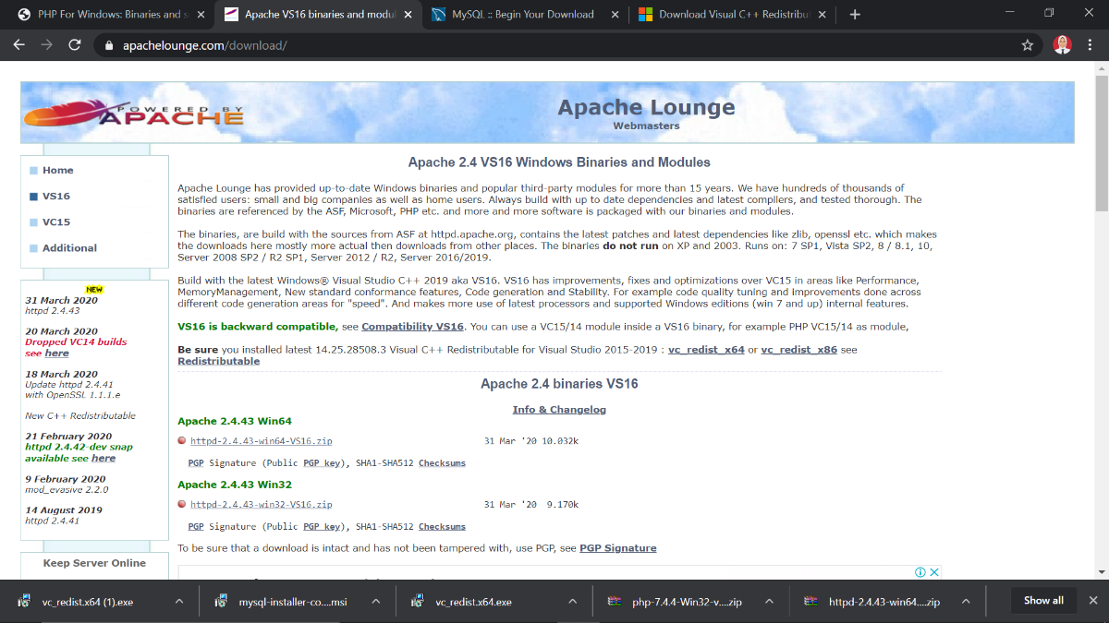

file instalasi APACHE di **extract** lalu hasil extractnya ada folder yang bernama **APACHE24** dipindahkan **ke local disc C**.

Didalam **folder APACHE24** kita pilih folder **conf** lalu pilih lagi file **httpd.conf**, lalu file **httpd.conf** dibuka melalui **notepad** untuk instalasi.

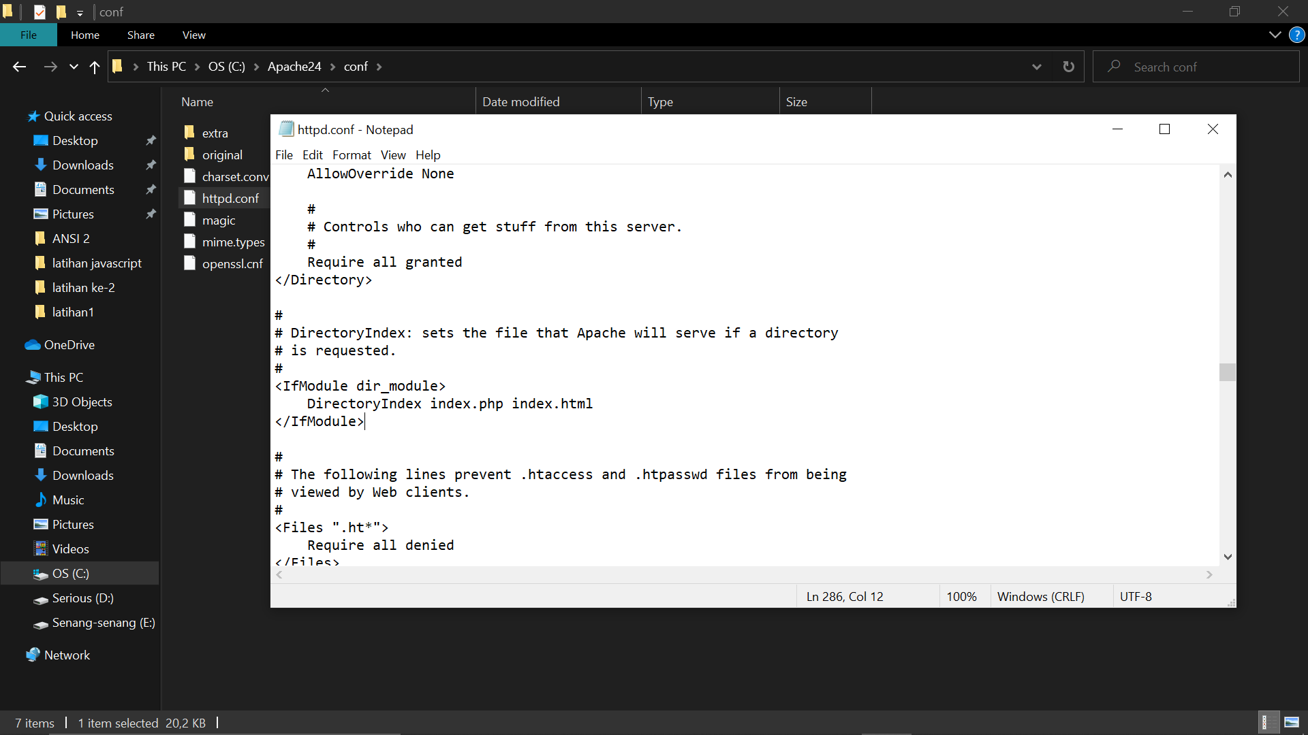

Kedua tambahkan index.php agar terconfigurasi

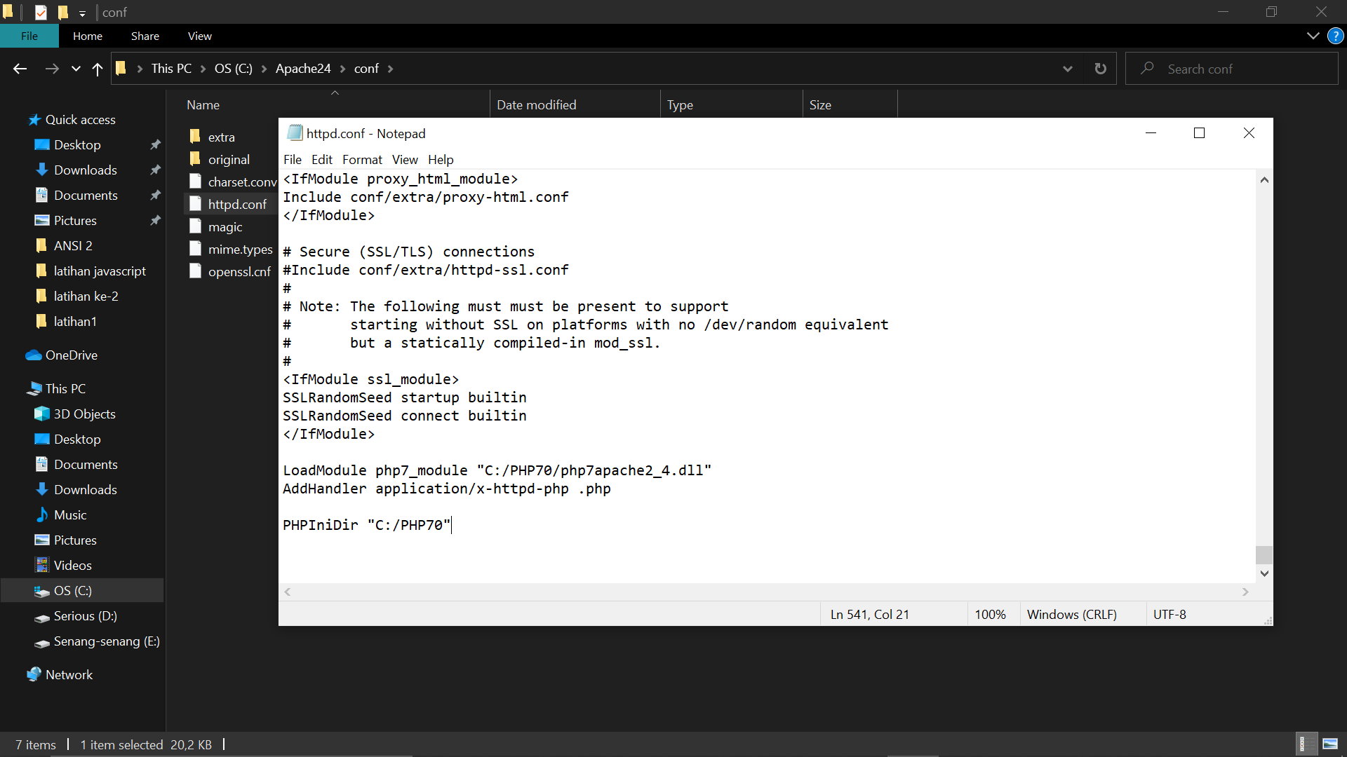

Tergantung nama file masing2

Tambahkan tulisan tersebut diakhir

**Setelah disave lalu melakukan service APACHE**

Buka **aplikasi CMD** , ketikkan **cd\** enter -> ketikkan **cd Apache24\bin** enter -> **httpd -k install** enter -> **successfully installed**. Artinya sudah sukses terinstal dan terkonfigurasi dengan PHP.

Untuk **START**, buka control panel -> administrative tools -> service -> APACHE24 -> start. Lalu gunakan startup **tipe automatic**.

Untuk mengetest apakah **PHP** dan **APACHE** sudah dapat dijalankan atau belum, buka **browser** lalu ketikkan **localhost**.

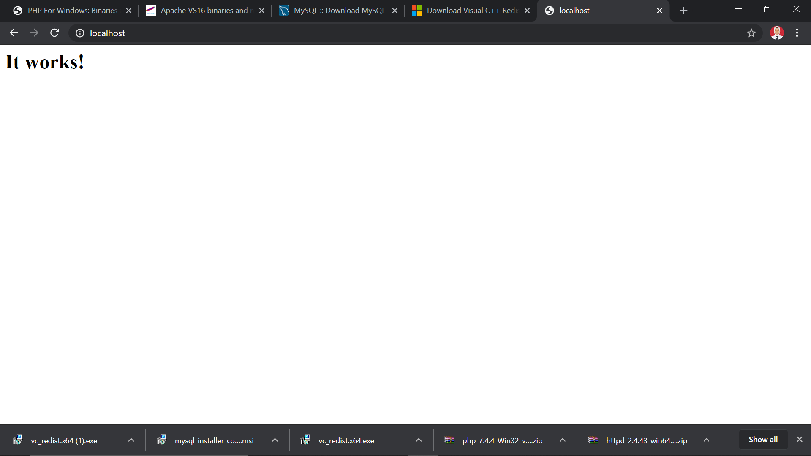

1. **INSTALASI MYSQL**

Pertama kita dapat mendownload melalui <http://mysql.com/downloads>

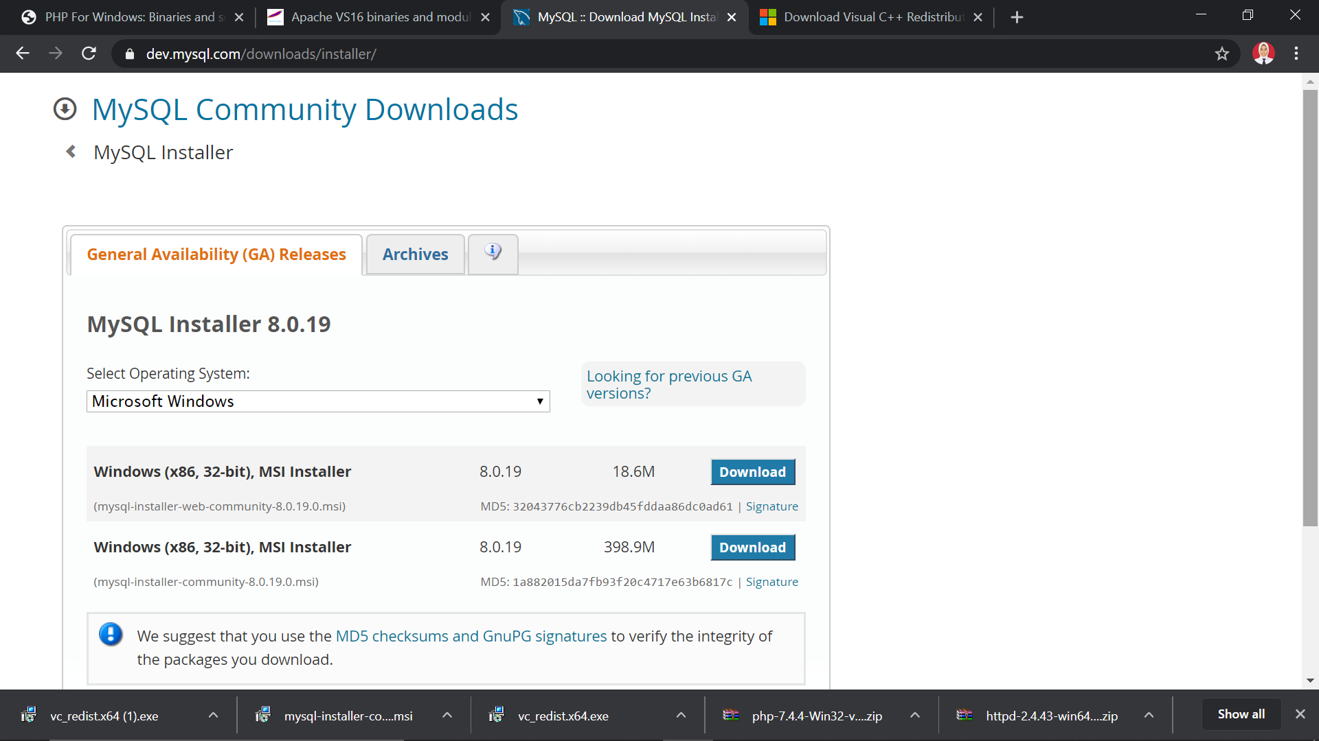

File yang sudah didownload lalu diinstal, kita pilih untuk **MySQL server only**. Jika sudah, maka sudah terinstal semua dan terconfigurasi. Untuk mengecek apakah sudah terinstal belum buka **Local disc C** => **ProgramFile** => **MySQL**, jika ada maka **sudah terinstal**.

Untuk mengecek sudah berjalan atau belum buka control panel => all programs => Klik MySQL 8.0 Comment Line Client => masukkan password => sudah bisa digunakan.

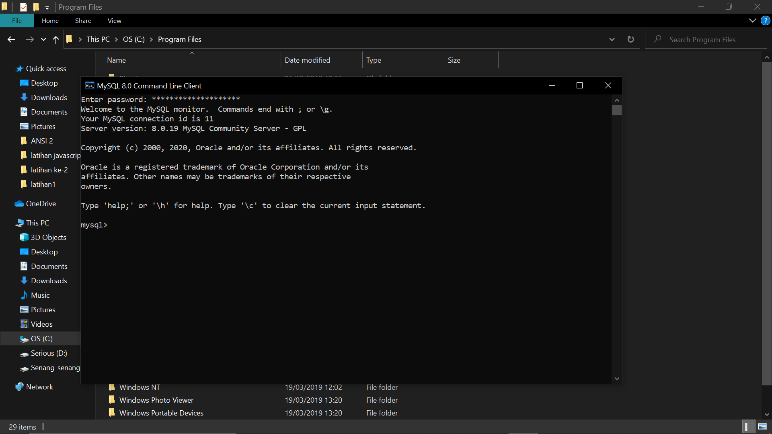

Untuk **mengaktifkan** maka buka folder **PHP70** => cari file **php.ini** => buka melalui **notepad** => hilangkan **;** kaya foto dibwh => save.

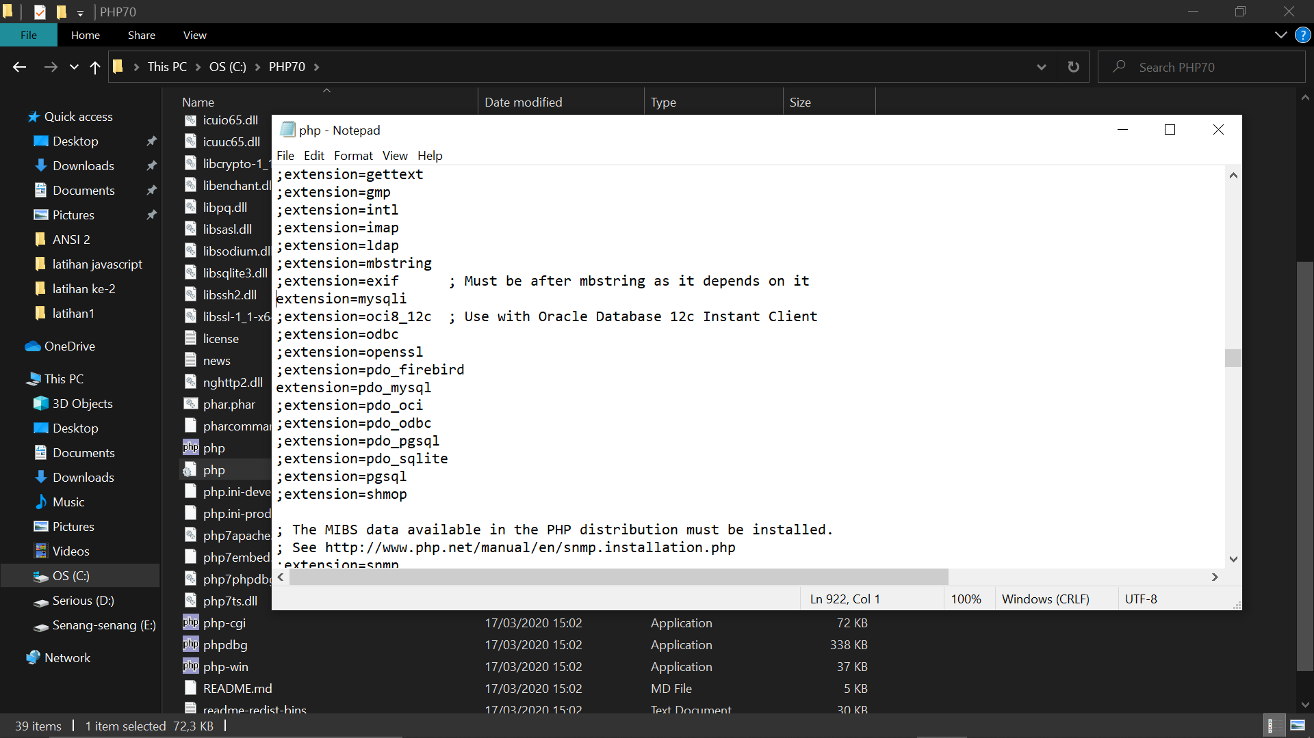

Dihilangkan **;** untuk diaktifkan

Lalu buka **APACHE24** => klik folder **htdocs** => klik file **index**

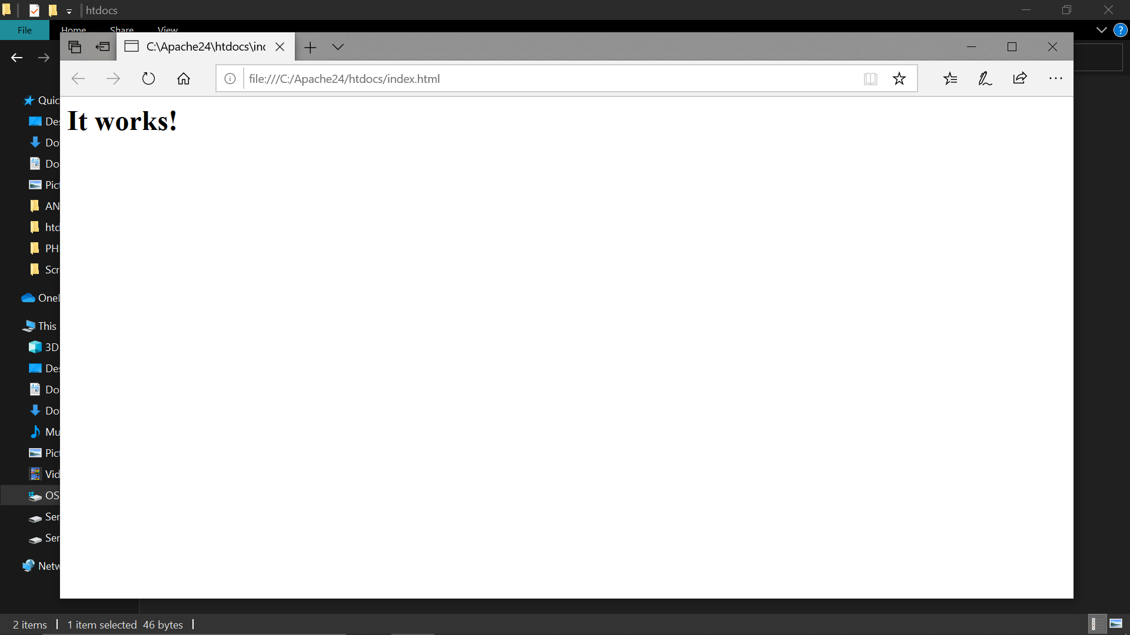

Jika dengan **localhost/index.html**, berarti html **sudah berjalan** dengan localhost

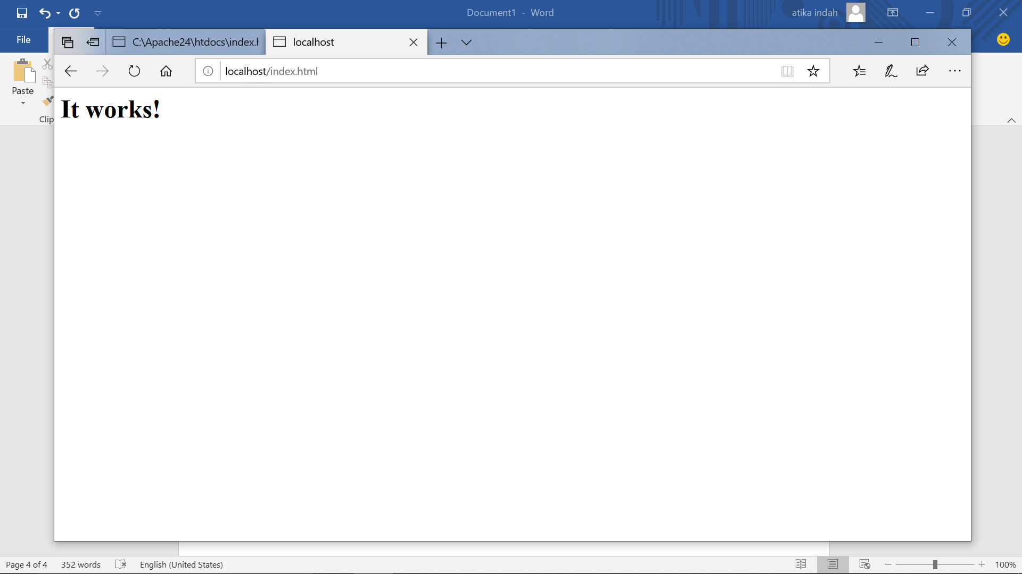

Kemudian **buat notepad baru di apache24** => **htdocs** => file baru **(config.php)**

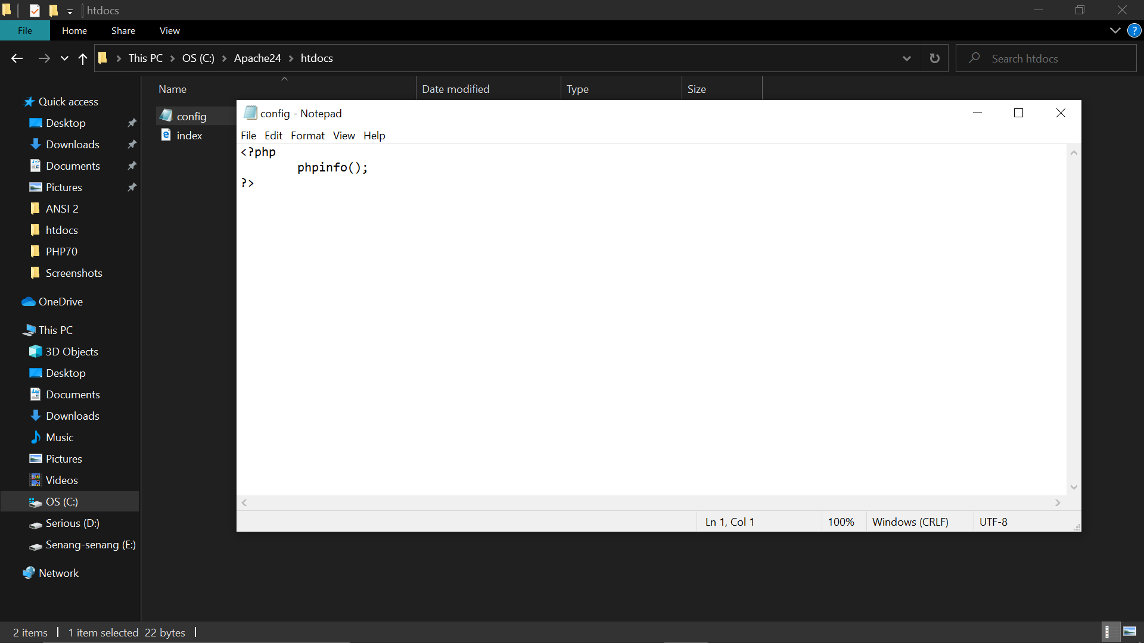

Kemudian di buka lewat **browser** melalui **localhost**

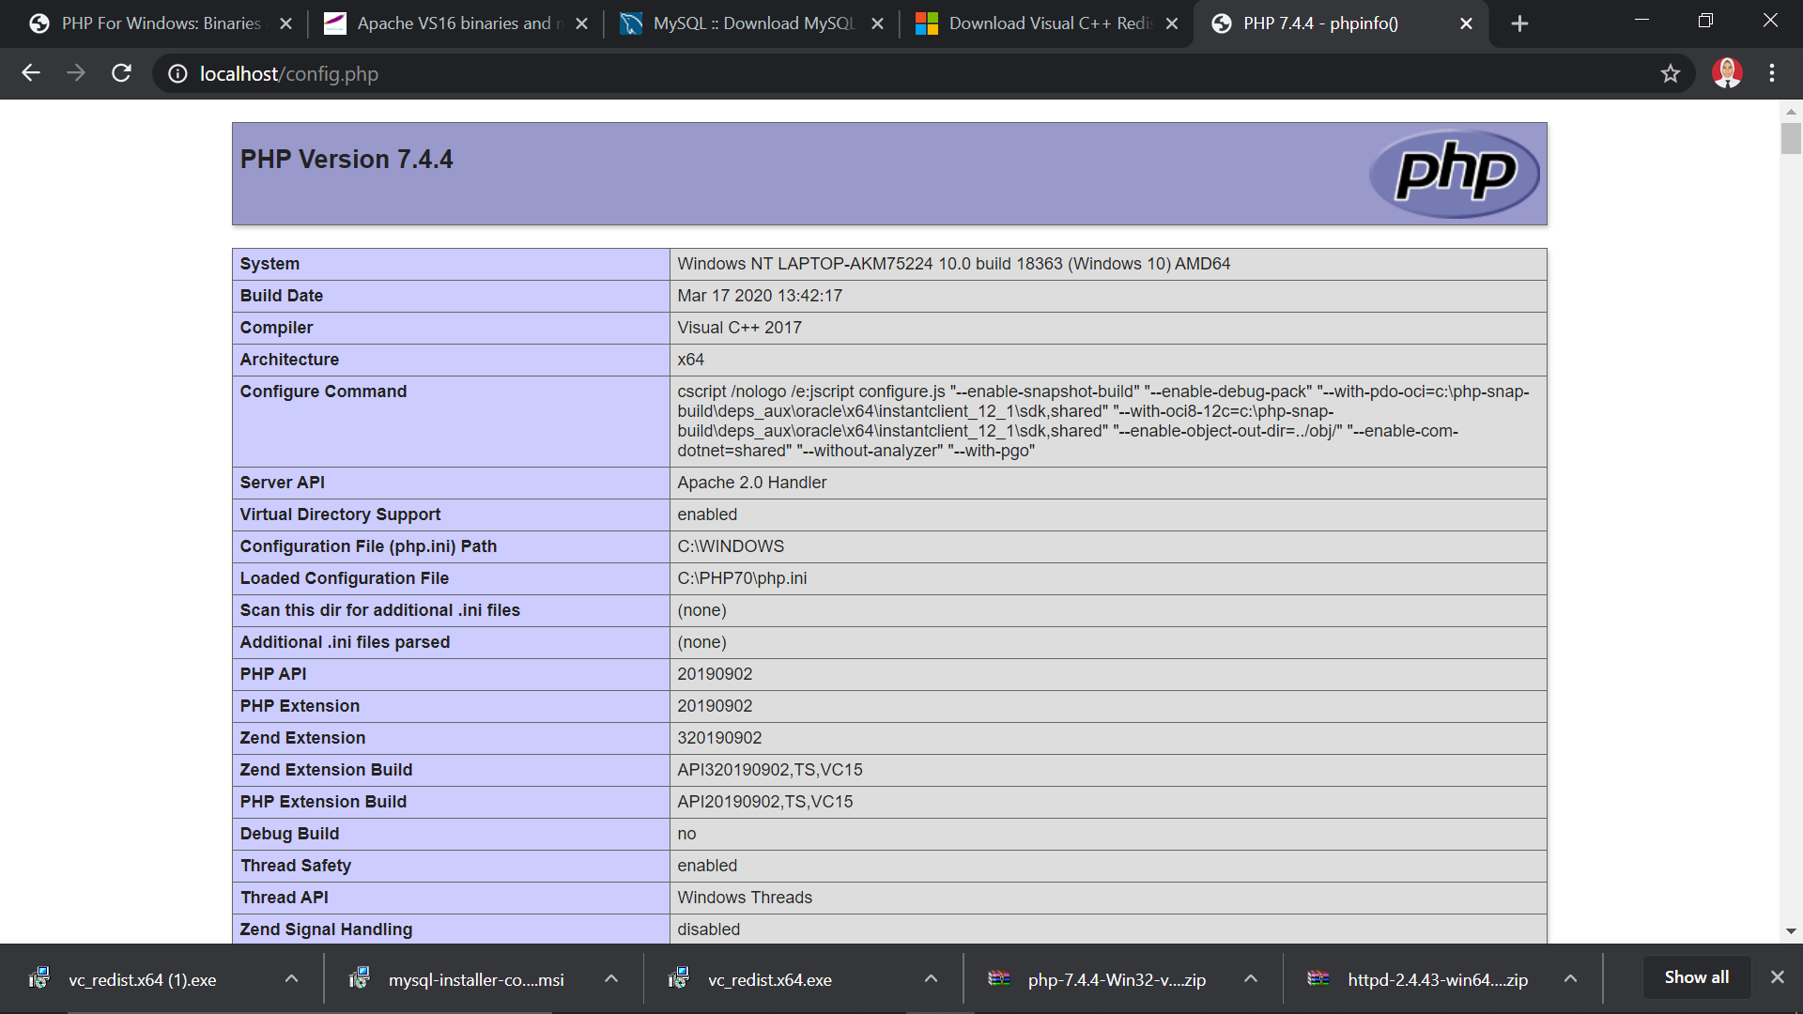

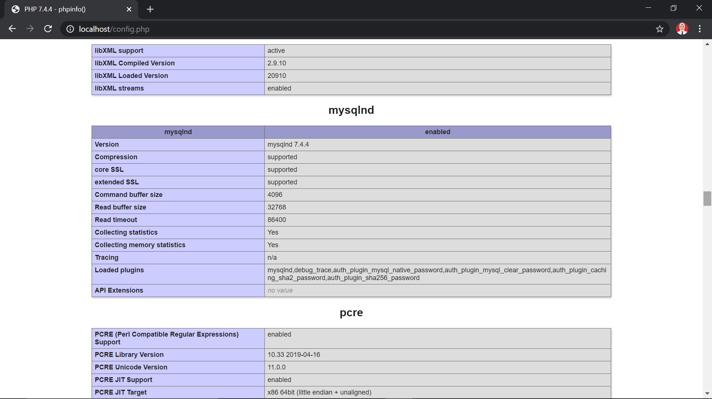

**Maka semuanya sudah tekonfigurasi PHP dengan APACHE dengan MySQL.**